GWL- Terrein, Amsterdam , NL

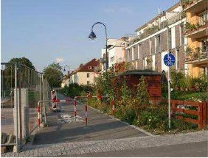
Vauban, Freiburg , De

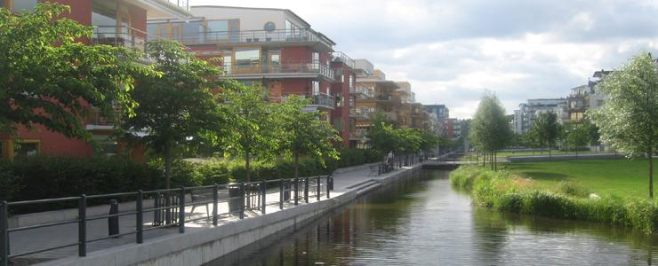
Hammarby – Sjöstad, Stockholm , Sw

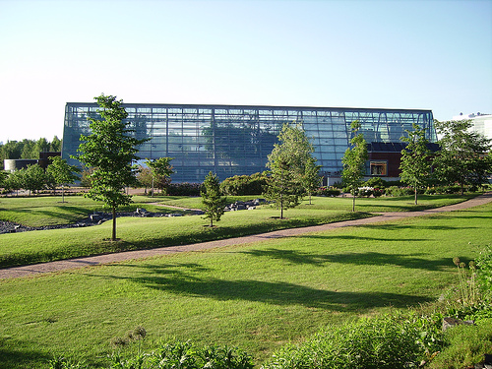
Gardenia -Viikki, Helsinki , Fi

